CONSEIL SYNDICAL

LA PROUE I

8-9 bd François Blancho

44200 NANTES

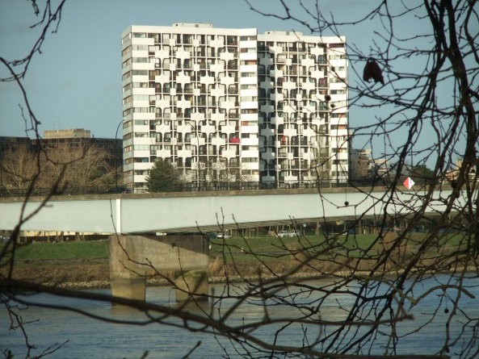

Compte-rendu n°5
Réunion du 4 juin 2018

Le conseil syndical s’est réuni le 4 juin 2018 à 14 h à La PROUE 1.
Etaient présents :
Mesdames, Marugan et Lebesque.
Messieurs, Huet, Lemarchand, Moreau, Perrault, Piard.
Madame Piau : cabinet Nexity
Monsieur Guillet de la société AXENS.
Bureau de séance :

Président : M. Moreau
Secrétaire de séance : M. Piard
Approbation du dernier PV :
Le PV n° 4 du 14 mai 2018 est approuvé à l’unanimité.

Point sur la maitrise d’œuvre suite à l’AG de mars 2018 :
- Après étude du dossier de consultation des entreprises (DCE) par le CS, plusieurs points ont été abordés pour clarification pendant la réunion avec M Guillet de la société AXENS, pour pouvoir répondre aux demandes d’explication des copropriétaires.
- Les remarques sur le DCE ont porté sur les loggias, entre autres sur les différentes possibilités de vitrages des loggias, du devenir des panneaux amiantés, des solutions pour le revêtement de sol.
Ainsi que du fonctionnement du désenfumage des cages d’escalier et de leurs menuiseries.
De l’emplacement des SAS des entrées ainsi que différents points déjà abordés mais non notés dans le DCE.
- Suite de l’avancement de la maitrise d’œuvre : Dès réception et validation du DCE définitif, il sera envoyé aux entreprises pour un retour début juillet. Puis études des offres et analyses.
Suite à certaines rumeurs un courrier est annexé au présent PV.
Ancien employé :
- En attente d’une réponse du tribunal de grande instance suite à l’assignation envoyée par l’avocat pour récupérer le logement.
- Réponse des prudhommes annoncée pour la fin du mois.
- Relance de recherche d’un CDD.
Activités du conseil :
Passées :
- 21/05 : arrêt du chauffage.
- Réunion avec la commission du réseau de chaleur urbain par Nantes Métropole.
- Tonte des pelouses par le CS.
- Mise en place d’un accès tondeuse par le CS à l’arrière de la Proue2 avec blocs pour empêcher le stationnement.

A venir :
- Poursuite de l’examen de la maîtrise d’œuvre avec AXENS.
- Suite de l’analyse des questionnaires sur les menuiseries.

Travaux d’entretien de la copropriété :

Passés :
- Beautemps paysage, taille, nettoyage et évacuation des déchets.
- Remplacement du groom du sous-sol du N°8, un dépannage provisoire a été mis en place.
- Visite de contrôle des portes et portails par Chronoferm.

A venir :
- Pose de luminaires leds en sous-sol et accès garage, validée par le CS.
- Réglage des leds sur les paliers.
- Passage de l’expert suite au contrôle quinquennal pour lever les réserves.
- Remplacement du groom du sous-sol du N°8.
Point financier : à ce jour les dépenses 2017/2018 sont conformes au prévisionnel.

Vie de la copropriété :

Après 22h évitez la sortie de l’immeuble par les portes arrières car malgré les réglages réguliers, les claquements provoqués par la barre anti panique et la fermeture des portes entrainent des nuisances sonores pour les appartements contigus.
Profitez de l’arrêt du chauffage pour faire, si besoin, les travaux sur vos radiateurs.
Prochaine réunion :
A fixer selon le retour des offres

Pour le conseil syndical
le 4/06/2018
Le secrétaire de séance Le président de séance
M PIARD M MOREAU
Copie :
- Affichage 8 et 9
- Syndic
- Registre des réunions
- Membre du conseil.

